ORACIÓN EN EL DÍA NACIONAL DE LA MADRE
Pedro Pierre
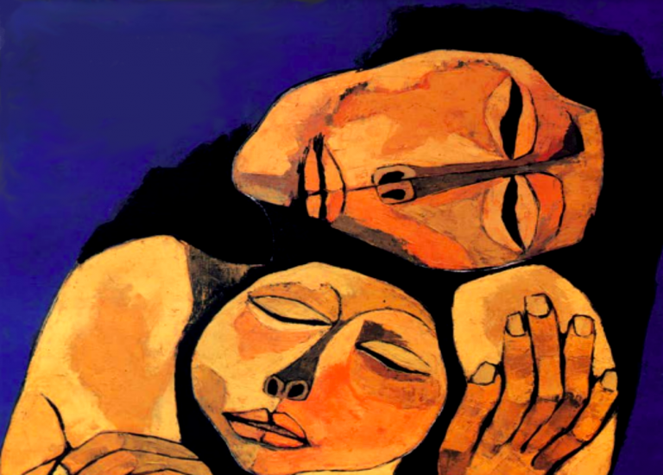
Hace más de cuatro décadas, el papa Juan Pablo 1° que nos regaló el calificativo de ‘madre’ al mismo Dios que acostumbrábamos a llamar ‘Padre’ o, como nos le enseñó Jesús “Padre nuestros” y “Papito Dios”. Dijo el papa el10 de septiembre de 1978: “Dios es Padre, más aún, es madre”. Para el Día nacional de la Madre, vamos a invocarlo de esta manera, para agradecerlo y agradecer a nuestras madres, especialmente las que sufren por los maltratos que padecen sus hijos.

“Padre Dios, papito Dios, te damos gracias porque eres también ‘Madre’, ‘mamita Diosa’, que cuida de todas nosotras y de todos nosotros, como “la gallina que cuida de sus polluelos”, según la comparación de tu hijo Jesús.
Madre Diosa, mamita Diosa, en el Día nacional de la madre, te pedimos por todas nuestras madres que tanto nos aman, pero te pedimos más especialmente por la mamá de Jorge Glas y la de Aquiles Álvarez que se encuentren injustamente apresados. Mediante ti, Madre Diosa, que estas dos madres sientan en nosotros y nosotras el consuelo, el cariño y la solidaridad que necesitan, logrando entre todos que puedan gozar pronto de la libertad de sus hijos.
Madre Diosa, te pedimos también por las madres de todas las y los presos para que a ellas les des fortaleza y a nosotros valentía para defender y hacer valer los derechos de sus hijos e hijas encarcelados y encarceladas.
Padre Dios y Madre Diosa, papito Dios y mamita Diosa, te pedimos por las mamás de los exiliados y perseguidos por decir la verdad y construir la paz para que puedan regresar a nuestro su país y ayudarnos a ser una sola familia ecuatoriana.
Padre Dios y Madre Diosa te damos gracias porque, en este Día nacional de la Madre, nos has reunido para que construyamos, entre todos y todas, una patria de libertad, justicia y fraternidad.
Padre Dios y Madre Diosa, te damos gracias porque nos has compartido tu vida para que cuidemos y multipliquemos la vida, toda vida, en todos los rincones de nuestro hermoso país, porque has sembrado tu amor en nuestros corazones para que lo hagamos crecer en todos los hogares, pueblos y ciudades.
Padre Dios y Madre Diosa, nos has enviado a tu hijo Jesús para que, como él, seamos una “Buena Nueva” en palabra y en hechos para los millones de pobres de este nuestro país, especialmente para el 15% que pasa hambre todos los días.
Padre Dios y Madre Diosa, por nuestro bautismo nos has ungido en tu Espíritu como tu hijo Jesús, “para anunciar la libertad a los cautivos y a los ciegos que pronto van a ver, para despedir libres a los oprimidos y proclamar el ‘Año de la Gracia’ -o Jubileo- del Señor”.
Padre Dios y Madre Diosa, haz que nosotros y nosotras, desde nuestras familias, organizaciones y comunidades, seamos ciudadanos misioneros, ciudadanas misioneras de la vida, del amor, de la libertad, de la justicia y de la paz para que construyamos el Ecuador que nos merecemos.
Padre Dios y Madre Diosa, bendice a las y los que han decidido ser nuestros y nuestras portavoces y garantes nacionales, para que nos unamos en familias, organizaciones y comunidades que despierten a los dormidos, levanten a los caídos, den valor a los temerosos, quiten la maldad a los odiadores, corruptos y traidores.
Padre Dios y Madre Diosa, desde nuestras familias, haz de nosotras y nosotros personas que pensemos por nosotros mismos, que crezcamos y dignidad y coraje, que nos congreguemos en un solo puño de fraternidad y liberación.
Padre Dios y Madre Diosa, únenos entre familias, Iglesias, religiones, cosmovisiones y espiritualidades porque somos una sola unidad, para que no desmayemos en la construcción de tus sueños de un país reconciliado, libre, soberano, amante de la paz y respetuoso de la naturaleza.
Padre Dios y Madre Diosa, bendícenos, bendice nuestras madres y nuestros hogares y haznos fuertes y valientes para que seamos la patria de todas las voces y de todos los corazones que anhelan y trabajan por un futuro mejor, tú que vives y luchas con nosotros por los siglos de los siglos, amén, así sea.”

